郑州市2019年高中毕业年级第三次质量预测
理科综合试题卷
本试卷分选择题和非选择题两部分。考试时间150分钟，满分300分。考生应首先阅读答题卡上的文字信息，然后在答题卡上作答，在试题卷上作答无效。交卷时只交答题卡。
相对原子质量：H－1 C－12 N－14 O－16 Na－23 A1－27 S－32

一、选择题：本大题共13小题，每小题6分。在每小题给出的四个选项中。只有一项是符合题目要求的。
7．化学与生活息息相关。下表中有关物质用途与原因解释均正确的是
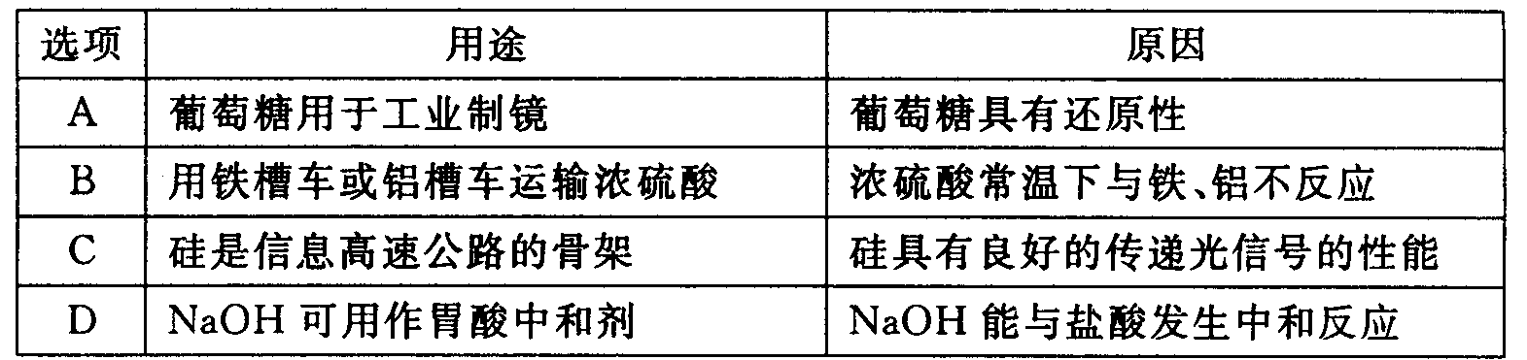
8．设N_{A}为阿伏加德罗常数的值，下列说法错误的是
A．标准状况下，80 g SO₃所含的原子数为4 N_{A}
B．铅蓄电池在充电时，每生成98 g H₂SO₄，电路中通过电子数为N_{A}
C．1 mol N₂、3 mol H₂混合反应，当生成0．1 mol NH₃时，转移电子数目为0．3 N_{A}
D．100 mL 0．1 mol·L^{－1}的Na₂S溶液，含有的阴离子数目为0．01N_{A}
9．下列有关实验装置正确且能达到实验目的的是
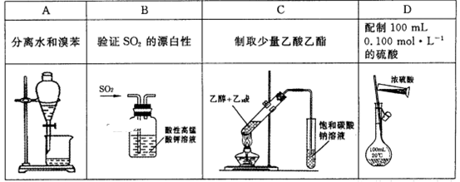
10．最近我国科学家研制出了一种新型纳米电子学材料――石墨炔，其分子中只有碳原子，图中丁为它的结构片段。下列有关说法错误的是
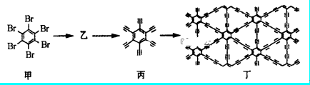
A．甲中有12个原子共平面 B．丙的二氯代物有3种
C．1 mol丙最多可以和12 mol H₂发生加成反应
D．石墨炔和金刚石、石墨、C₆₀等互为同素异形体
11．某探究小组做了以下两组实验：
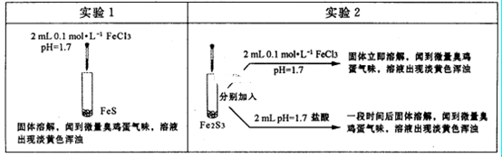
对以上实验进行分析，相关说法错误的是
A．实验1和实验2中均发生了氧化还原反应和非氧化还原反应
B．由实验2可推知Fe^{3＋}和S^{2－}在酸性条件下不可能生成Fe₂S₃
C．实验2中固体溶解速率不同的原因是c（H＋）不同
D．上述实验闻到臭鸡蛋气味，是因为溶液呈酸性，促使固体溶解产生了气体
12．短周期X、Y、Z、M四种主族元素，原子序数依次增大。X的最外层电子数是内层电子数的2倍，M核内质子数是Y的两倍，Z的单质常温下与水剧烈反应。下列有关说法错误的是
A．最简单氢化物的沸点：Y＞M
B．M的单质在常温下一定呈固态
C．Z单质可能是金属，也可能是非金属
D．最高价氧化物对应水化物的酸性一定是：M＞X
13．向0．1 mol·L^{－1}AgNO₃溶液中滴入稀氨水，发生反应Ag＋＋2NH₃$\vec{酶}$[Ag（NH₃）₂] ＋，平衡常数。溶液中pNH₃与δ（X）的关系如右图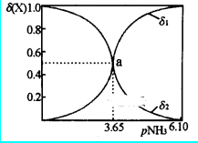，其中pNH₃＝－lg[c（NH₃）]、（X代表Ag＋或[Ag（NH₃）₂] ＋）。下列说法错误的是
A．K越大，[Ag（NH₃）₂] ＋越稳定
B．图中δ₂代表的是δ（Ag＋）
C．该溶液中存在：c（）＋c（H＋）＝c（OH－）
D．在此条件下该反应平衡常数K的数量级为10⁷
26．（14分）碱式硫酸铁[Fe（OH）SO₄]是一种用于污水处理的新型高效絮凝剂，也可用于治疗消化性溃疡出血。工业上利用废铁屑（含少量氧化铝、氧化铁等）生产碱式硫酸铁的工艺流程如下：
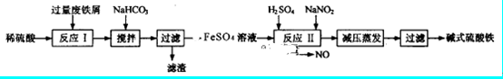
回答下列问题：
（1）加入少量NaHCO₃的目的是____________，该反应的离子方程式为__________；为了加快反应速率，“搅拌”的同时还可以____________（填操作名称）。
（2）反应Ⅱ的离子方程式为___________；你认为用NaNO₂的不足之处是_____________。某同学选用H₂O₂代替NaNO₂，反应时有气泡产生，写出生成该气体的化学方程式_____________。
（3）碱式硫酸铁溶于水后产生的Fe（OH）^{2＋}离子，可部分水解生成聚合离子。该水解反应的离子方程式为________________。
（4）减压蒸发的目的是________________。
（5）为检验所得产品中是否含有Fe^{2＋}，可使用的试剂为_______________。
A．氯水 B．KSCN溶液 C．K₃[Fe（CN）₆]溶液 D．酸性KMnO₄溶液
27．（15分）保险粉（Na₂S₂O₄）广泛应用于造纸、印染、环保、医药等行业，可以通过NaHSO₃与NaBH₄反应制取。该物质具有强还原性，在空气中易被氧化，受热易分解，易溶于水、不溶于乙醇。请按要求回答下列问题：
Ⅰ．NaHSO₃溶液的制备
（1）按下图装置制取NaHSO₃溶液，A装置中不宜使用98．3％的浓H₂SO₄或稀H₂SO₄，原因是_________________；装置B的作用是____________________。
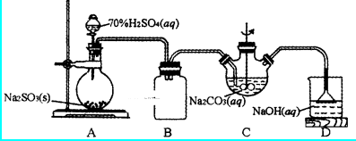
（2）反应后C装置中溶液pH＝4．1，则C中发生反应的离子方程式为__________。
Ⅱ．保险粉的制备
打开右图（部分装置已省略）中活塞K通入氮气，一段时间后，关闭K。打开恒压滴液漏斗活塞，滴入碱性NaBH₄溶液（NaBH₄被氧化为NaBO₂和H₂O），在30～40℃下充分反应。向反应后的溶液中加入乙醇，经冷却结晶、过滤得到Na₂S₂O₄·2H₂O晶体，再用乙醇洗涤、真空烘干脱去结晶水得到保险粉。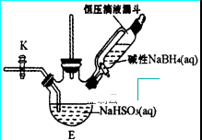
（3）E中发生反应时氧化剂和还原剂的物质的量
之比为____________。
（4）反应前通入N₂的目的是___________；洗涤
Na₂S₂O₄·2H₂O晶体，使用乙醇的原因是
____________；恒压滴液漏斗侧管的作用是
____________；反应中合理的加热方式是
___________。
Ⅲ．保险粉纯度的测定
（5）称量3．0 g样品溶于冷水配成200 mL溶液,取出25．00 mL于锥形瓶中，加入指示剂,用0．10 mol·L^{－1}碱性K₃[Fe（CN）₆]标准溶液滴定。滴定原理为：4[Fe（CN）₆]^{3－}＋2＋8OH－＝4[Fe（CN）₆]^{4－}＋4＋4H₂O（杂质不参与反应）。达到滴定终点时消耗标准溶液24．00 mL。
①样品中Na₂S₂O₄的质量分数为___________（精确至0．1％）。
②下列操作会引起测定结果偏高的是_______________。
A．配制标准溶液时，未洗涤烧杯和玻璃棒 B．未用标准溶液润洗滴定管
C．锥形瓶中有少量蒸馏水 D．滴定终点读数时俯视刻度线
28．（14分）运用化学反应原理研究碳、氮、硫的单质及其化合物的反应对缓解环境污染、能源危机具有重要意义。
（1）CO还原NO的反应为2CO（g）＋2NO（g）2CO₂（g）＋N₂（g） △H＝
－746 kJ·mol^{－1}。部分化学键的键能数据如下表：
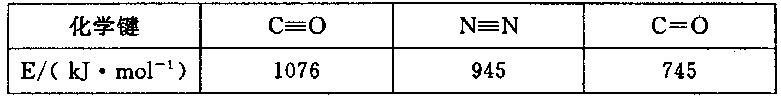
①由以上数据可求得NO的键能为________kJ·mol^{－1}。
②写出两条有利于提高NO平衡转化率的措施___________。
（2）用焦炭还原NO的反应为：2NO（g）＋C（s）N₂（g）＋CO₂（g） △H。恒容恒温条件下，向体积相同的甲、乙、丙三个容器中分别加入足量的焦炭和一定量的NO，测得各容器中NO的物质的量[n（NO）]随反应时间（t）的变化情况如下表所示：
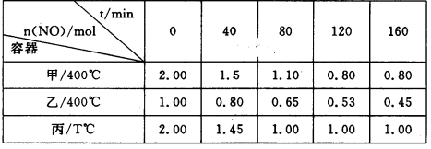
①△H________0（填“＞”或“＜”）。
②乙容器在160 min时v_{正}_________v_{逆}（填“＞”、“＜”或“＝”）。
（3）某温度下，向体积为2 L的恒容真空容器中通入2．00 mol NO₂，发生反应：
2NO₂（g）N₂O₄（g） △H＝－57．0 kJ·mol^{－1}
已知：v_{正}（NO₂）＝k₁·c²（NO₂），v_{逆}（N₂O₄）＝k₂·c（N₂O₄），其中k₁、k₂为速率常数。
测得NO₂的体积分数[（NO₂）]与反应时间（t）的关系如下表：
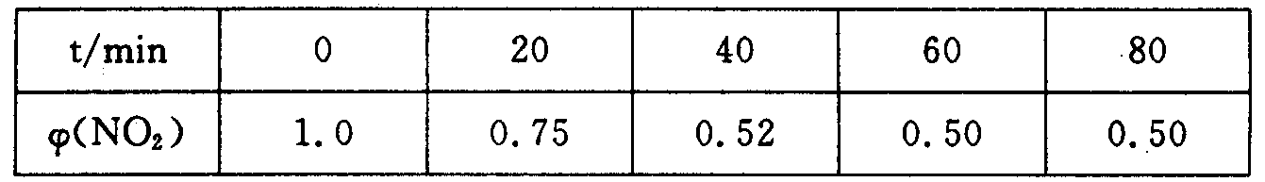
①的数值为___________。
②已知速率常数k随温度升高而增大，则升高温度后k₁增大的倍数_________k₂增大的倍数（填“＞”、“＜”或“＝”）。
（4）用间接电化学法去除烟气中NO的原理如下图所示。已知阴极室溶液呈酸性，则阴
极的电极反应式为_________________。反应过程中通过质子交换膜（ab）的H＋为2 mol
时，吸收柱中生成的气体在标准状况下的体积为_________L。
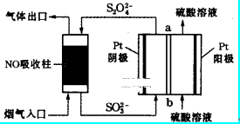

35．（15分）[化学——选修3：物质结构与性质]
根据物质结构相关知识，回答下列问题：
（1）在第三周期的元素中，第一电离能介于Mg与Cl之间的有________种。
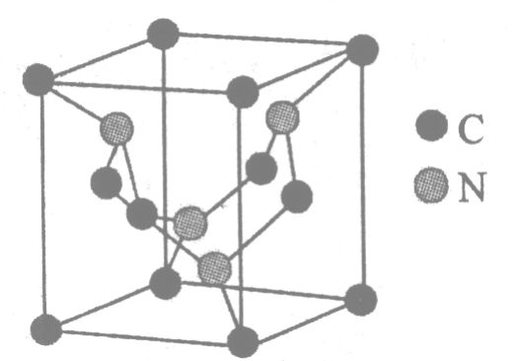
（2）碳元素与氮元素形成的某种晶体的晶胞如图所示，其中8个C原子位于立方体的顶点，4个C原子位于立方体的面心，4个N原子在立方体内。
①已知该晶体硬度超过金刚石，其原因是_________。
②晶胞中C原子的杂化方式为__________。
③已知该晶胞参数为a nm，阿伏加德罗常数用N_{A}表示，
则该晶体的密度为__________g·cm^{－3}。
（3）大π键可表示为，其中m表示参与形成大π键的原子数，n表示大π键中的电子数。如：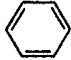的大π键为，则中的大π键可表示为____________。
（4）金属铬是一种极硬、耐腐蚀的银白色金属，其化合物种类繁多，如：Cr₂（SO₄）₃、
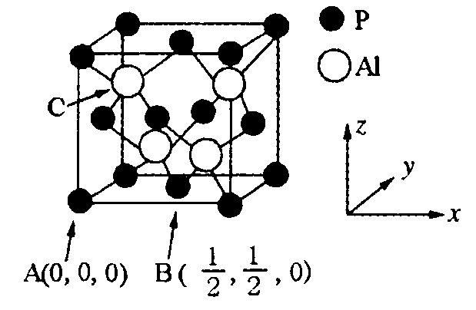
K₂Cr₂O₇以及配离子[Cr（H₂O）₃（NH₃）₃]^{3＋}等。
①基态铬原子的价电子排布式为___________。
②配离子[Cr（H₂O）₃（NH₃）₃]^{3＋}的结构可能有
__________种。
（5）AlP因杀虫效率高、廉价易得而被广泛应用。
已知AlP的熔点为2000℃，其晶胞结构如下图所
示。
①C点的原子坐标为_______________。
②在AlP的晶胞中，Al原子位于P原子形成的正四面体空隙中，此空隙的填充率为
__________。

36．（15分）[化学——选修5：有机化学基础]
具有抗菌、消炎作用的黄酮醋酸类化合物L的合成路线如图所示：
已知：
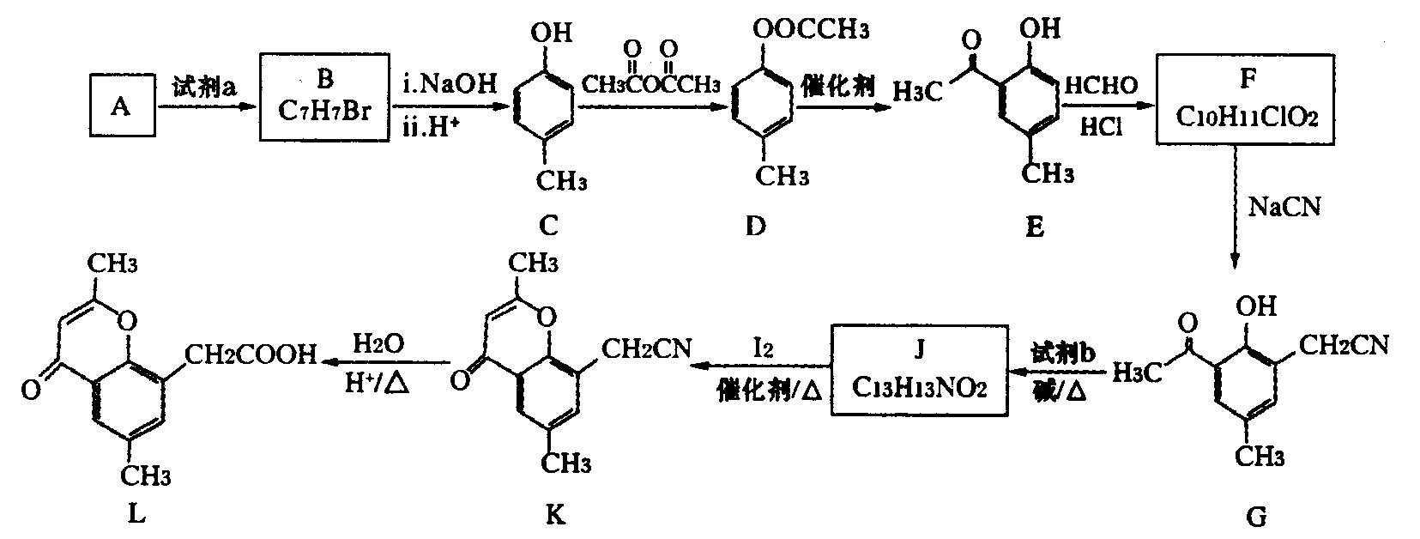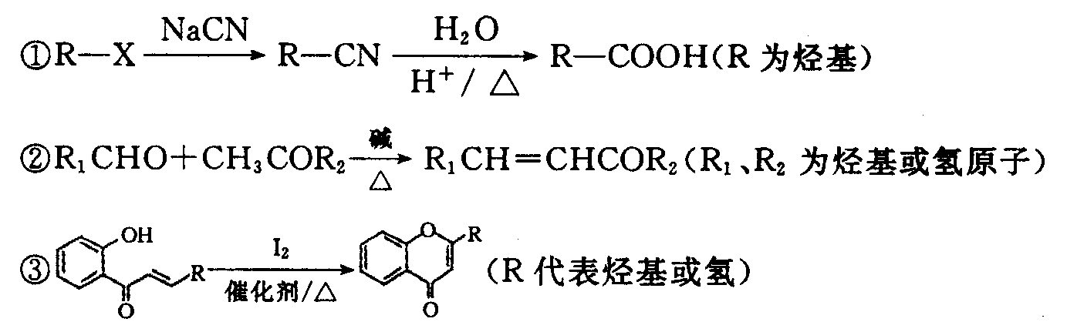
请回答下列问题：
（1）物质B的名称为____________；试剂b的结构简式为__________；L和足量H₂加成后所得产物的分子式为_____________。
（2）芳香烃A转化为物质B的化学方程式为______________；C→D的反应类型为___________。
（3）F中含氧官能团的名称为____________。
（4）同时满足下列条件的D的同分异构体共__________种。
①能发生银镜反应； ②能发生水解反应； ③属于芳香族化合物。
写出其中核磁共振氢谱峰面积之比为1 ：1 ：2 ：6的同分异构体的结构简式__________。
（5）结合题中信息，仿照题中流程图，写出以A为原料制备苯乙酸的合成路线（无机试剂任选）。

2019年高中毕业年级第三次质量预测
化学 参考答案
7.A 8.D 9.A 10.C 11.C 12.D 13.B
26. （14分）
（1）除去杂质Al³⁺（1分） Al³⁺ +3HCO₃⁻ =Al(OH)₃↓+3CO₂↑（2分） 加热（1分）
（2）Fe²⁺+NO₂⁻ +2H⁺=Fe³⁺ +NO↑ +H₂O（2分） 产生氮的氧化物污染空气（1分）
Fe³⁺
2H₂O₂==2H₂O+O₂↑（1分）
（3）2Fe(OH)²⁺+2H₂O Fe₂(OH)₄²⁺ +2H⁺（2分）
（4）降低水的沸点，防止蒸发过程中温度过高导致Fe(OH)²⁺水解生成Fe(OH)₃（2分）
（5）C D（2分）
27. （15分）
（1）在98.3%的浓硫酸中Na₂SO₃和H₂SO₄难以电离，反应速率慢； SO₂在稀硫酸中溶解度较大，不利于SO₂逸出。（2分） 防止倒吸（1分）
（2）2SO₂+CO₃²⁻+H₂O=2HSO₃⁻+CO₂（2分）
（3）8:1（2分）
（4）排净三口烧瓶中的空气，防止NaHSO₃及Na₂S₂O₄被氧化（1分） 减少保险粉的溶解损失（1分） 平衡漏斗和烧瓶中的气压，便于液体顺利流下（1分） 水浴加热（1分）
（5）①55.7% （2分） ②AB（2分）
28. （14分）
（1）①513.5（2分） ②降低温度、增大压强、增大CO与NO的投料比等（2分）
（2）① < （1分） ② >（1分）
（3）① 6（2分） ② <（2分）
（4）2SO₃²⁻+4H⁺+2e⁻＝S₂O₄²⁻+2H₂O（2分） 11.2 （2分）
35. （15分）
（1）3（1分）
（2）①该晶体为原子晶体，由于氮原子半径比碳原子半径小，C—N键长比C—C键长短，
C—N的键能更大，故其硬度更高。（2分）
②sp³ （1分） ③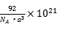（2分）（3）（2分）
- ①3d⁵4s¹（1分） ②2 （2分）
- ①（，，）（2分） ② 50% （2分）
36. （15分）
（1）4-溴甲苯（或对-溴甲苯）（1分） CH₃CHO（1分） C₁₃H₂₂O₄（1分）
（2） （2分） 取代反应（1分）
（3）（酚）羟基 羰基（2分）
（4）14 （2分） （各1分，共2分）
（5）（3分）

